闸弄口街道招聘工作人员岗位报名表
姓 名 |  | 王琦 |  | 性 别 |  |  | 男 |  | 出生年月 |  | 1985/04/04 |  |  |  | 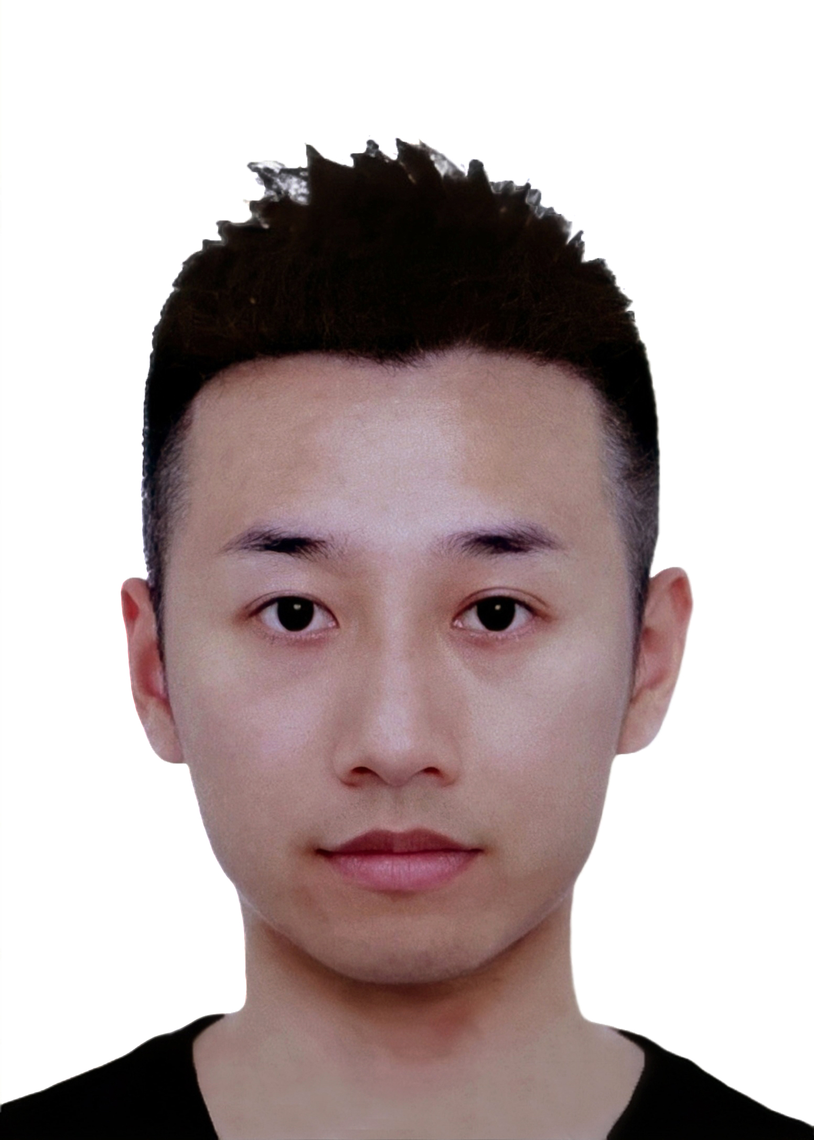  照  片
民 族 |  | 汉族 |  | 籍 贯 |  |  | 杭州 |  | 婚姻状况 |  | 已婚
户口所在地 |  | 杭州 |  | 户口性质 |  |  | 居民 |  | 政治面貌 |  | 群众
学 历 |  | 本科 |  | 专 业 |  |  | 计算机科学 |  | 毕业时间 |  | 2013/06
毕业院校 |  | 浙江工业大学 |  |  |  |  |  |  | 报名岗位 |  | 岗位2
现居住地址 |  | 杭州市上城区京惠花园16-1-601
身份证地址 |  | 杭州市江干区闸弄口新村41-3-201 |  |  |  |  |  |  | 身份证号 |  |  | 330104198504042313
联系方式 |  | 手机：15067128668 |  |  |  | 宅电：无 |  |  | 邮箱： |  | 55817183@qq.com
紧急联系人 |  | 滕菲逸 |  |  |  |  |  |  | 紧急联系人电话： |  |  |  | 15088788623
是否有重大疾病史及违法记录 |  |  |  |  | 否 |  |  |  | 是否在三期 否☑ 是□（孕期，产期，哺乳期）
内容 | 起止日期 |  |  |  |  | 就读学校 |  |  | 专业 |  |  |  | 证明人及联系方式
学习经历 | 2005年9月 |  | 2009年1月 |  |  | 西南大学 |  |  | 公共事业管理 |  |  |  | 无
 | 2011年2月 |  | 2013年6月 |  |  | 浙江工业大学 |  |  | 计算机科学与技术 |  |  |  | 无
内容 | 起止日期 |  |  |  |  | 工作单位及部门 |  |  | 职务  薪酬 |  |  |  | 离职原因
工作经历 | 2009年11月 |  | 2010年7月 |  |  | 杭州19楼传媒有限公司 |  |  | 广告销售 |  |  |  | 寻求更多发展
 | 2010年12月 |  | 2013年4 月 |  |  | 浙江太古可口可乐有限公司 |  |  | KA大客户销售 |  |  |  | 转行开店
 | 2018年3月 |  | 2018年7 月 |  |  | 杭州市机关公务用车中心 |  |  | 司机 |  |  |  | 照顾小孩
主要家庭成员 | 姓 名 |  |  |  |  | 性别 | 年龄 | 与本人关系 |  | 工作单位 |  |  |  | 联系电话
 | 滕菲逸 |  |  |  |  | 女 | 37 | 妻 |  | 杭州市笕杭幼儿园 |  |  |  | 15088788623
 | 王允滕 |  |  |  |  | 男 | 6 | 子
 | 王佑滕 |  |  |  |  | 男 | 6 | 子
备注 | 1.是否有在当地缴纳保险 是 2.是否有失业证 是 3.是否夜大或函授在读 否  4.档案寄放处 江干区社保局

本人保证:所填报的一切均属真实及准确,如有虚假本人愿意承担一切行政及法律责任。

本人签名： 王琦 填写日期： 2021.10.16

